応用情報リテラシー 課題18
ワークシート「来場者データ」を開いて，以下の集計処理を行いなさい．

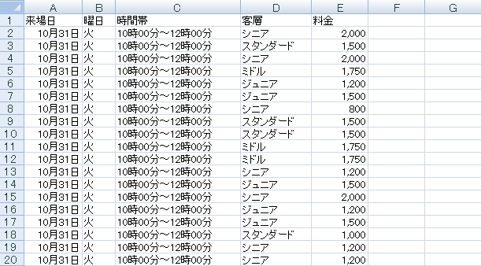

- 料金を1000円単位に区切って，客層と曜日ごとでの人数の数えなさい（ピボットテーブルを作成しなさい）．
- ゲーム数を4で区切って（4未満と4以上），客層ごとの人数を数えなさい（ピボットテーブルを作成しなさい）．
- 時間帯が10時から15時までの来場者で，料金が1000円未満の人数を客層ごとで数えなさい．
- ワークシート「来場者データ」の料金を使って，ワークシート「集計データ」の料金(E列)を「来場日」，「曜日」，「時間帯」，「客層」ごとに計算しなさい．このとき関数は，SUMIFSを使用しなさい．
SUMIFS(合計対象範囲, 条件範囲1,条件1, 条件範囲2, 条件2, 条件範囲3, 条件3, …)

